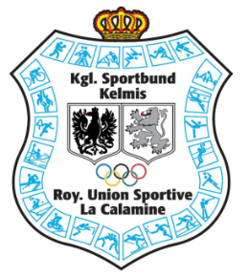
Fußball-lager des Kgl. Sportbundes 2018 in Kelmis

Wir konnten uns über zahlreiche Kinder erfreuen! Unsere Trainer hatten ein volles Programm mit neuen Ideen zu ihrem Training. Da wir ein Traumhaftes Wetter hatten, machte dieses natürlich mehr Spaß. So ein Training machte natürlich auch sehr hungrig und wurde mit einem gutem Mittagessen durch das Restaurant Select,Lütticherstr. Kelmis Fritüre Frank,Patronagenst. Kelmis Metzgerei Scharis,Thimstr. Kelmis und der Baguetterie comme a la maison, Albertstr. Kelmis belohnt. Während den Trinkpausen konnten sich die Kinder mit Obst erfrischen was sie auch mit Genuss aßen. Mit Baseball- Fußball , Golf-Fußball usw wurde den Kids das Training abwechslungsreich gemacht. In einem Fußballspiel wollten die Kids sich gegen die Trainer beweisen und haben neun zu acht gewonnen! Da war die Freude natürlich groß.Was wäre ein Fußballlager ohne Preise? Das ist ein Muss! Die Trainer vergaben Preise für Elfmeterschießen 3,2,1.Platz von fünf bis acht und 3,2,1. Platz von neun bis 15 Jahren.
Bester Spieler des Turnier´s von fünf bis acht und von neun bis fünfzehn Jahren. Dann gab es noch einen Überraschungspreis für den besten Schiedsrichter. Am schönsten ist es wenn man in den Gesichter der Kinder schaut und sieht mit wieviel Spaß und Eifer sie das Training absolvieren und am Ende des Lagers dafür belohnt werden .Es sind Kinder dabei die schon seit ihrem fünften Lebensjahr unser Fußballlager besuchen
Wir danken alle die mitgeholfen haben und die Trainer
Fussball-lager 01,07,2019 bis 05,07,2019

